宜蘭縣105學年度綜合活動食農教育課程設計
教材來源 |  |  | 設計者 | 張雅琇、周韋伶、  徐雪真
參考資料
單元名稱 | 身土不二 | 實施年級 | 七年級 | 教學時間 | 三節課
設計理念 | 從種植作物最基本的土壤認識起，並能瞭解最適合作物生長的土壤及對土地友善的種植方式，以期能永續經營。
學習目標 | 1、瞭解理想土壤的組成  2、知道判別土壤組成的方式  3、學習如何利用落葉堆肥 |  | 評量方式 | - 口語評量  - 學習態度  - 學習單
能力指標 | 2-4-2 規劃適合自己的休閒活動，並學習野外生活的能力。  4-4-2 分析人為和自然環境可能發生的危險與危機，擬定並執行保護與改善環境之策略與行動。 |  | 融入議題 | 環境教育
教學活動 |  |  |  | 教學資源
壹、準備活動
一、教師部分：
1、準備不含包裝的透明保特瓶、教學投影片及問答用的小白板。
2、學習單。
二、學生部分：
請學生於上課前先分組坐。
貳、發展活動  一、『土壤猜猜樂』(45ˊ)  1、教師引導：什麼是土壤？土壤的重要性在哪？老師簡述，並邀請同學分享自己的經驗。  2、老師說明：  (1)將土壤相關的題目分成初、中、高三級共25題，以投影片的方式呈現，讓小組成員以團隊方式合作回答，將答案寫在白板上，答對的組別即可加分，最後分數最高的組別可額外加分。  (2)選題方式，從第一組開始選題，輪完所有組別，再次循環，直到下課前5分鐘。  3、老師總結：針對剛剛競賽的題目講解，並讓學生提問。學習單大考驗。  二、『土壤成份大解密』(45ˊ)  1、教師引導：藉由土壤猜猜樂的活動，大家對生長環境之土壤已有初步的認識。今天將藉由實作活動，讓大家更親自土壤。  2、教師說明活動進行方式：  (1)教師展示已完成的作品，請學生猜看看這瓶中的「土」來自校園的何處？  (2)請同學分四組，將校園有土壤的部分劃分出來，讓學生將保特瓶裝約七分滿的水之後，依教師指定位置挖一個拳頭左右的土壤，放進瓶中並用力搖晃混和均勻後，觀察土壤組成。  3、教師總結：請學生分享自己看到的土壤，並試著判斷土讓的成分。  三、『草葉廚餘堆肥gogogo！』(45ˊ)  1、教師引導：詢問學生是否有堆肥的經驗？什麼東西可以用來堆肥？試著想一想在學校，有什麼東西可以拿來做堆肥呢？  2、教師說明活動進行方式：  (1)找空地。  (2)邀請一位身高160公分的模特兒。  (3)請模特兒站在空地上，右手畫一圈，確認推肥的空間大小。  (4)請學生在其空間中，鋪上一層落葉，中間挖一道溝，在溝中放入廚餘(盡量是無肉的廚餘，可減少果蠅等昆蟲偷襲)後，再用落葉蓋上。  (5)堆肥需要5周時間，要減少堆肥時間，可灑上一層土壤或幼童尿。  (6)如何判斷堆肥成功，即顏色黑、類似土壤即可。  (7)開始撒上種子，種菜囉！  3、教師總結：藉由實作，讓我們生活變的更多采多姿，愛護我們的土地。 |  |  |  | 投影片、小白板、白板筆、計分板  保特瓶、水、挖土工具  落葉、廚餘、挖土工具
教學注意事項：
由於土壤組成的實驗操作需要學生挖土，請先知會學校。落葉堆肥也一樣，如果有需要在學校實際操作，亦須經學校同意，請教師考量後再決定如何操作。

『草葉廚餘堆肥gogogo！』
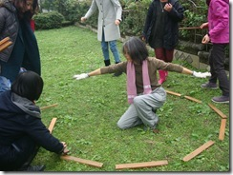 | 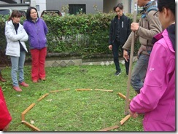
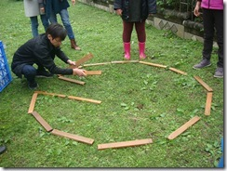 | 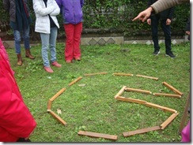
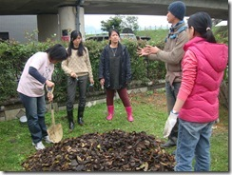 | 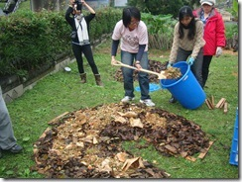
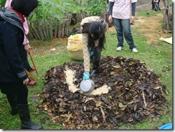

◎身土不二~~~~學習單 答案
一、土壤猜猜樂：
(1)理想土壤的組成：礦物質45%，有機質5%，水25%，空氣25%
(2)我想知道土壤資訊或做土質檢測可以去找農改場。
(3)有活的植被的土壤才能讓植物生長， 水分 則幫助養分輸送及交換。
(4)自製壤土是以泥：沙：堆肥以 1 ： 1 ： 1 的比例混合。
(5)土壤的酸鹼性：多雨偏 酸 ，長旱偏 鹼 。
二、土壤成分大解密：
請將下面的土壤組成依分層由底到頂排順序：
- 沙；B、小石頭；C、黏土；D、水；E、大石頭；F、淤泥；G、腐植質。
ANS：E→B→A→F→C→D→G。（可以一層一層公佈答案，對一層加一分。）

身土不二~~~~學習單

班級： 座號： 姓名：
一、土壤猜猜樂：
(1)理想土壤的組成：礦物質 %，有機質 %，水 %，空氣 %。
(2)我想知道土壤資訊或做土質檢測可以去找 。
(3) 則幫助養分輸送及交換。
(4)自製壤土是以泥：沙：堆肥以 ： ： 的比例混合。
(5)土壤的酸鹼性：多雨偏 ，長旱偏 。
二、土壤成分大解密：
請將下面的土壤組成依分層由底到頂排順序： 。
- 沙 B、小石頭 C、黏土 D、水 E、大石頭 F、淤泥 G、腐植質。
三、草葉堆肥的作法：請將作法寫或畫在下面空白處。

四、我的心得：

